ESCRITÓRIO DE PROJETOS E AS ESTIMATIVAS E MÉTRICAS EM TEMPOS DE BIG DATA

Delermando BRANQUINHO Filho

**RESUMO**

# **INTRODUÇÃO**

Para uma empresa, ou mesmo para um empreendedor, o que hoje podemos fundir os dois conceitos em uma Startup (do inglês começe), ou seja, de uma empresa iniciante no mercado, a melhor coisa que pode acontecer é acertar as estimativas em seus projetos. Como essas estimativas são, na sua maioria, apriori e divididas em paramétricas e análogas, sobra muito pouco para ser feito sobre o assunto.

Na segunda guerra, com o objetivo de simular os melhores cenários ou com os menores riscos, o Método de Monte Carlo (MMC) ajudou o Projeto Manhattam. O objetivo naquele momento era resolver problemas de natureza probabilistica (HAMMERSLEY, 1964).

Os tempos mudaram, os avanços tecnológicos são uma realidade e novos algoritmos preditivos surgiram. O objetivo geral desse artigo é demonstrar que outros algoritmos podem resolver problemas em estimativas descritas no PMBoK® (PMBoK, 2015, p.338). As ferramentas e técnicas, como por exemplo, Análise de Sensibilidade, Análise do Valor Monetário Esperado e a Modelagem e Simulação serão abordados de acordo com as técnicas inovadoras da Ciência de Dados (Data Science). Tentaremos demonstrar como essas ferramentas podem ser inovadas usando ferramentas de Big Data.

Dentre os objetivos especícos deste trabalho podemos destacar a demonstração de resultados usando-se outras técnicas de simulação, como por exmeplo Bootstrap, Jacknife, Árvore de Decisão, Radom Forest e Regressão não Linear. O objetivo aqui é demonstrar outras técnicas mais simples para simulação de estimativas e métricas, pois o MMC, segundo Jorion a simulação de Monte Carlo é pouco usada por causa de sua complexidade (JUNIOR 2001; SABBAG 2015).

# **PROCEDIENTOS METOLOGÓGICOS**

## **Estimativas em Gestão de Projetos**

As estimativas mais comuns em gestão de projetos são as estimativas análogas, ou *Top-Down* (do inglês de cima para baixo), faz uso da similaridade entre projetos anteriores para determinar os valores para o projeto atual. Muito usada pela maioria dos Gerentes de Projeto por sua facilidade e rapidez. Em contrapartida, ela ocorre quando não temos muitos detalhes e/ou quando a principal restrição é temporal.

Outra estimativa *Top-Down* é a Estimativa por Ordem de Grandeza. Nesse caso, as informações que temos são mínimas e temos que nos basear na experiência de um profissional (Opinião Especializada). Segundo o PMBoK, essa estimativa é realizada durante o processo de iniciação e pode representar de -50% até +100% do esforço necessário. Essa margem é muito ampla e deixam muitas posibilidades, o que pode, invariavelmente, aumentar o risco.

As Estimativas Paramétricas são, em sua essência, uma relação estatística entre os dados históricos e outras variáveis do projeto atual, possibilitanto assim, a criação de parâmetros, como por exemplo, a probabilidade do custo de uma atividade ficar entre determinados valores. Esse tipo de estimativa pode suportar um alto nível de precisão quando os pacotes de trabalho da EAP (estrutura Analítica de Projetos), ou as atividades deses pacotes de trabalho são estimados, pois é mais fácil estimar o custo, tempo e recursos de uma ativdade quando comparamos estimativas de elementos mais complexos. Aqui podemos perceber que as atividades ou pacotes de trabalho estimados agregam valor nas instâncias superiores da EAP, criando assim as estimativas desses níveis. Os gerentes de projetos no entanto, devem equilibrar a precisão com o desequilíbrio das restrições do projeto na relação entre Escopo, Qualidade, Cronograma, Orçamento, Recursos e Risco (PMBoK, 2015).

A estimativa PERT (do inglês Program Evaluation and Review Technique), que quer dizer literalmente Avaliação do programa e técnica de revisão, é uma das mais usadas e acertivas técnicas de estimativa. Na realidade essa estimativa nasceu em 1950 de forma independente da CPM (do inglês Critical Path Method), conhecido como Método do Caminho Crítico. Ambas foram muito usada em conjunto, o que permitiu dizer por muitos anos que seriam apernas uma técnica e não duas. Neste trabalho faremos um estudo apenas da PERT no sentido de melhorar o seu desempenho com algoritmos de Aprendizado de Máquina.

Se por um lado os projetos ajudam a garantir o sucesso dos empreendimetnos os quais ele suporta, boas estimativas ajudam a garantir o sucesso dos projetos em que as mesmas suportam. A hipótese aqui é: se temos boas estimativas e que elas se aproximam de valores reais, então tempos a vantagem competitiva de errar menos e ter mais sucesos em nosso projetos.

## **Métricas em Gestão de Projetos**

Quanto as Métricas, podemos destacar algumas que você vai precisar monitorar. A Produtividade é uma dessas métricas, onde o esfoço planejado deve ficar próximo ao esforço realizado. Todas as estimativas mencionadas anteriormente atuam nas seis restrições e podem afetar a produção.

A Linha de Base do Escopo é, de certa forma, uma métrica empírica definida nos primeiros momentos do planejamento do projeto. Como os projetos são planejados em Ondas Sucessivas (PMBoK, 2015, p.45), temos a vantagem conhecermos mais sobre ele, mas temos também a desvantagem de sofrer alterações por conta de restrições externas não previstas entre outras.

A Qualidade sem dúvida é uma das mais controladas e monitoradas dentro dos projetos, pois é ela é uma métrica importante que ajuda a garantir as entregas. A correta definição e monitoramento dessa métrica permite detectar erros e anomalias que podem comprometer as seis restrições em proejtos.

O Cronograma é a última métrica que iremos abordar neste trabalho. Essa métrica tem como base a comparação da data alvo com a data prevista

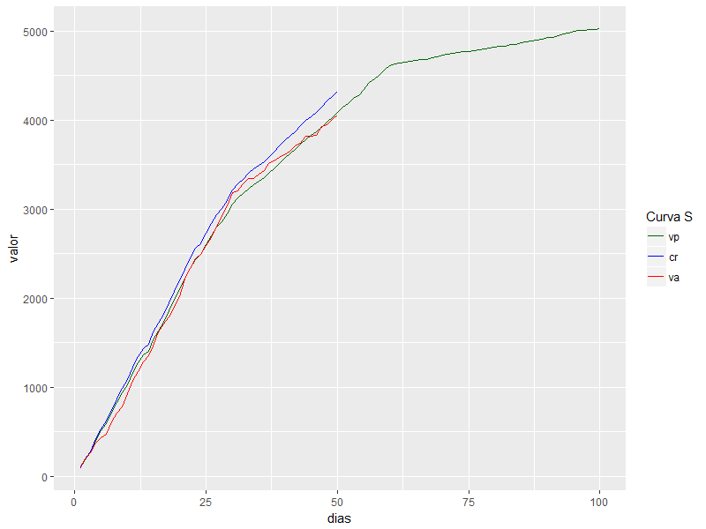

**BIBLIOGRAFIA**

HAMMERSLEY, John Michael; HANDSCOMB, David Christopher. **Monte Carlo Methods**. Methuen; J. Wiley, 1964.

PMI. **PMBOK (®) Guide.** Ed. 5ª. Project Management Institute, 2015.

JORION, P. Value at Risk: **A nova fonte de referência para o controle do risco de mercado**. São Paulo: Bolsa de Mercadorias e Futuros, 1997.

JÚNIOR, DUARTE; MARCOS, Antonio. AM Risco: definições, tipos, medição e recomendações para seu gerenciamento. **Gestão de risco e Derivativos. São Paulo: Atlas**, 2001.

SABBAG, Omar Jorge; COSTA, Silvia Maria Almeida Lima. **Análise de custos da produção de leite: aplicação do método de Monte Carlo.** Extensão Rural, Santa Maria, v. 22, n. 1, p. 125-145, 2015.